Noite de Debates

Trabalho, Desemprego e Direitos ameaçados
Memória e homenagem a Waldemar Rossi + 04-05-2016

Fórum de Participação
V Conferência do Episcopado Latino Americano – Aparecida

DATA: 19 de Maio de 2016, quinta feira,
HORÁRIO: 19:00 hs,
LOCAL: Centro Pastoral São José Operário (Centro Pastoral Belém)
Rua Álvaro Ramos 366 – Estação do Metrô Belém – São Paulo.
O Fórum de Participação da V Conferência do Episcopado Latino-americano, Aparecida, realiza noite de debate sobre a atual crise do emprego e as ameaças aos direitos trabalhistas e previdenciários.
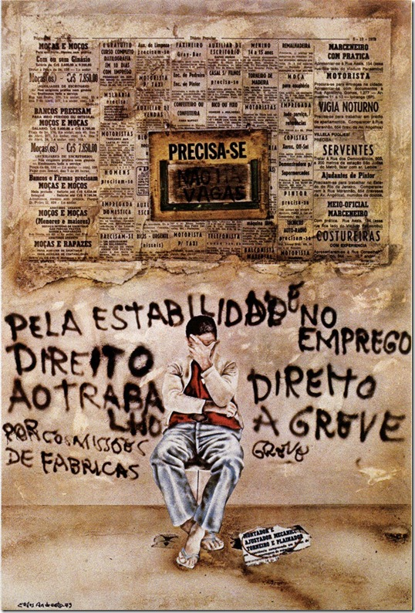

O debate quer contribuir para encontrar saídas para esta crise que angustia a todo o povo, sensibilizar os cristãos e cristãs, para compreender os sinais de nossos tempos, ser solidários e atuar eficazmente.
O Fórum convida para estarmos presentes nesta noite de maio, mês de S. José Operário e de Maria, Mãe de Jesus.

ASSESSORIA:
Marilane Teixeira - Economista do DIEESE
Rafael Orlando Mesquita - Sociólogo - Coordenador de Projetos de Economia Solidária da União Popular de Mulheres de Campo Limpo - São Paulo-SP.

PROMOÇÃO: Fórum da V Conferência
Associação de Escolas Católicas (AEC/SP), Assessoria da Comissão Ampliada das CEBs, Centro Ecumênico de Serviços à Evangelização e Educação Popular (CESEEP), Centro de Defesa dos Direitos da Criança/SP, Conselho Indigenista Missionário (CIMI/SP), Comissão Pastoral da Terra (CPT/SP), Conferência dos Religiosos do Brasil (CRB - Regional/SP), Pastoral da Moradia, Conselho de Leigos da Arquidiocese de São Paulo (CLASP), Grito dos Excluídos Nacional, Missionários Combonianos, Pastoral Operária Metropolitana de São Paulo, Pastoral do Menor Estado/SP, Paulinas Editora, Serviço Pastoral dos Migrantes (SPM), CAMI Centro de Apoio e Pastoral do Migrante, Jubileu Sul Brasil, Centro Alceu Amoroso Lima para a Liberdade/CAALL- Petrópolis, RJ ; UCAM, Universidade Candido Mendes - Rio de Janeiro, RJ; Centro Gaspar Garcia de Direitos Humanos, Igreja Povo de Deus em Movimento (IPDM).

